Češi se naučili investovat do bydlení, hitem jsou především malé byty
Praha, 22. 8. 2017 – Investování do bydlení se nově stalo pro Čechy národním sportem. Zatímco v minulosti převažovali mezi investory do bytů v Praze cizinci, dnes jsou to stále častěji Češi. Napomohl tomu především růst ekonomiky, nízká nezaměstnanost a levné hypotéky. Díky tomu narostl také podíl bytů, které si zákazníci kupují jako investiční ať již s plánem výhodněji než v bance uložit vydělané peníze, nebo je dokonce rozmnožit formou pronajímání. Vyplývá to z pravidelného průzkumu mezi zákazníky, který zrealizoval největší rezidenční stavitel v zemi Central Group. Na trhu se firma podílí téměř 20 procenty, a proto lze data považovat za odpovídající pražské realitě.
V Central Group tvořily dosud nákupy na investici za účelem tržního pronájmu nebo uložení peněz či spekulace na růst ceny kolem 20 procent v závislosti na konkrétní lokalitě. U cenově dostupných projektů v lokalitách zajímavých pro pronájem dosahoval tento podíl i 25 procent. Naopak u lokalit spíše rodinného bydlení klesá i pod deset procent. V posledním roce podíl investičních bytů vzrostl v průměru na 23 procent.
Čeští investoři preferují přitom co nejmenší byty. Zájem je hlavně o 1+kk a 2+kk, které ideálně slouží jako startovací byty a také se nejlépe pronajímají. „Častou motivací u rodin je snaha investovat volné prostředky do bytu, který bude v budoucnu, jakmile dorostou děti, sloužit k jejich bydlení,“ vysvětlila výkonná ředitelka Central Group Michaela Tomášková. Investoři, kteří tímto způsobem pořizují jen jednotlivé byty zároveň volí hlavně lokality, v nichž sami bydlí. Chtějí totiž v budoucnu mít své děti nablízku. Tento typ investorů v 90 procentech neuvažuje o krátkodobém pronájmu turistům, naopak pokud vůbec chtějí byt pronajmout, pak hledají dlouhodobého spolehlivého nájemníka tak, aby se správou nájmu měli co nejméně práce.
Institucionální investoři preferují projekty šité na míru
Investoři, kteří se pronajímání bytů věnují profesionálně a kupují obvykle celé bloky bytů, dávají přednost projektům, které jsou pro investiční bydlení přímo uzpůsobeny. Nabízejí například bloky stejných malých bytů nebo celá patra s nabídkou výhradně malých bytů vhodných pro pronájem. Případně obsahují nějaký bonus pro správu, například recepci, která je schopna pomoci s komunikací s nájemníky apod.
Z lokalit je největší zájem o prstenec kolem centra, který preferují mladí lidé. Ti jsou totiž nejčastějšími nájemníky investičních bytů. Investoři proto volí často čtvrti jako je Žižkov, Holešovice, Dejvice, Vršovice, Karlín a Libeň. Ani zde ale zdaleka nepřevažuje zájem o pronájmy typu Airbnb. Tento typ krátkodobého pronajímání turistům se totiž vyplatí jen v samém centru Prahy. Svědčí o tom i počet bytů, které jsou v systémech krátkodobého nájmu registrovány. Jde jen o jedno až dvě procenta z celkového pražského bytového fondu.
Hrubý výnos z pronájmu nově postaveného bytu se sice v posledních letech snižuje, stále ale dosahuje v průměru 4,4 procenta. Podle analýzy společnosti KPMG je tak stále vyšší než v okolních metropolích. „Hrubá výnosnost nájemného u nových bytů v Praze se přibližuje západním metropolím a je nejnižší ze zemí bývalého komunistického bloku. Průměrná výnosnost u aktuálně uzavíraných smluv je 4,4 procenta a investiční byt se tak z nájemného zaplatí za 22 let,“ řekl partner KPMG Pavel Kliment.
U bytů z aktuální nabídky Central Group vhodných na investici se hrubý výnos pohybuje od 3,7 do 4,7 procenta. „Při současných maximálně jednoprocentních sazbách na spořících účtech a dvouprocentní inflaci se tak investice do bydlení stále vyplatí,“ dodala Tomášková. Navíc je třeba si uvědomit, že investované peníze do bydlení zhodnocují nejen samotným nájmem, ale hodnota investovaných peněz roste také s tím, jak se zvyšují ceny nemovitostí. Například u bytu v Letňanech, který od Central Group koupil jeho majitel v roce 2015 za 1,8 milionu korun a v současnosti do něj hledá nájemníka za 10.500 korun, se hrubý roční výnos pohybuje na úrovni sedmi procent a hodnota bytu za dva roky se díky růstu cen nemovitostí na trhu zvedla o třetinu.
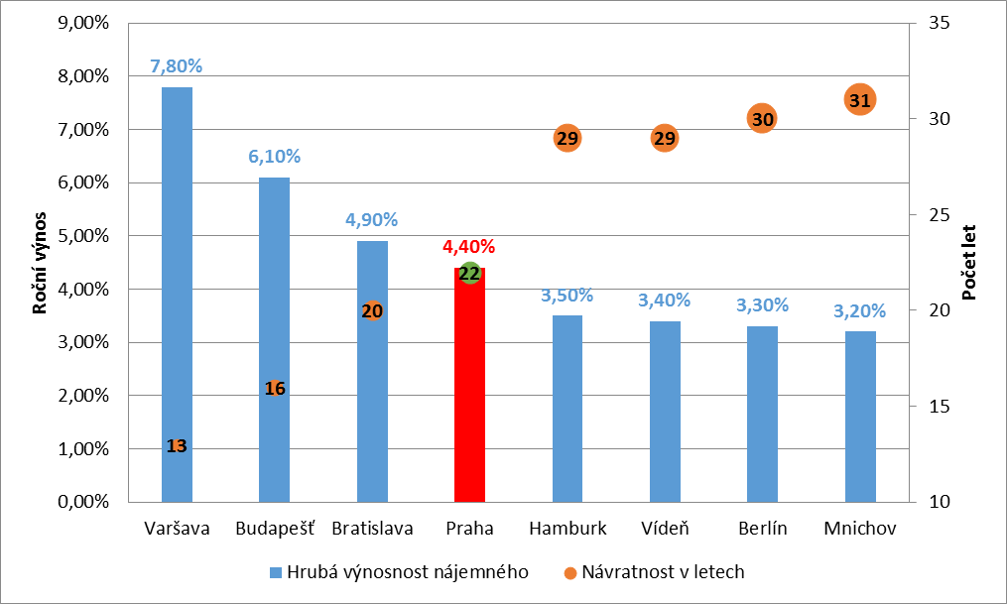 Zdroj: Varšava – průměrná realizovaná cena nového bytu 2016, průměrný nájem Q1-Q3/2016 – Polská národní banka, Budapešť – průměrná realizovaná cena nového bytu Q1-Q3/2016 – Maďarská národní banka, průměrný nájem 2016 - Otthon Centrum Holding, Bratislava – průměrná nabídková cena nového bytu Q4/2016, průměrný nájem Q4/2016 – Bencont, Praha – průměrná realizovaná cena nového bytu 2016 – Trigema, Skanska Reality, Central Group, průměrný nájem – Trigema, Hamburk, Berlín, Mnichov – medián nabídkové ceny nových bytů a nájmu H2 2016 – JLL Residential City Profile, Vídeň – průměrná realizovaná cena nového bytu a průměrný nájem 2016 – EHL / BUWOG Group First Vienna Residential Repot 2017, průměrný nájem bez zahrnutí regulovaného či dotovaného nájmu, kalkulace KPMG
Stále se vyplatí spekulace na růst ceny
Stále se ještě vyplatí nákup bytů v době zahájení výstavby projektu, kdy developeři obvykle nastaví nižší ceny. Takový investor si jen počká na dokončení, kdy už se obvykle byty prodávají dráž. Svědčí o tom inzeráty realitních kanceláří na oknech čerstvě dokončených developerských projektů.
Například byty v největší bytové stavbě v Česku v Residenci Garden Towers šly do prodeje v době zahájení výstavby v září roku 2014 s průměrnou cenou 57.800 korun. O dva roky později v době kolaudace se ceny zbývajících 10 procent bytů pohybovaly na úrovni kolem 71.600 korun, tedy o 23 procent vyšší než v době zahájení prodeje. „V podstatě každý, kdo od nás koupil byt v průběhu výstavby, na něm vydělal. A s postupným zabydlováním projektu cena bytů ještě dále poroste,“ řekl v den kolaudace šéf Central Group Dušan Kunovský.
Podobný výnos ze spekulace na nárůst ceny jako na Žižkově, lze ale najít i v jiných lokalitách. Například v prvních dokončených bytových domech projektu Letňanské zahrady je aktuálně realitními kancelářemi nabízen byt 2+kk za 4,4 milionu korun, který jeho vlastník v době zahájení výstavby koupil za necelé tři miliony korun.

Pro více informací nás můžete kontaktovat na e-mail: media@central-group.cz nebo telefonicky: Marcela Fialková – tisková mluvčí (+420 724 090 754), která může také zprostředkovat jednání s vedoucími pracovníky Central Group nebo jejich vyjádření. Podrobné informace o společnosti Central Group a její nabídce naleznete na www.central-group.cz, kde je také sekce Pro média a sekce O společnosti.

Central Group je jednoznačně největším rezidenčním developerem a investorem nové bytové výstavby v České republice. Potvrzuje to i statistika prestižního mezinárodního magazínu CIJ (Construction & Investment Journal), který firmu zařadil mezi desítku největších rezidenčních developerů ve střední a východní Evropě. Za 23 let svého působení firma dokončila již více než 151 rezidenčních projektů a prodala více než 13.000 nových bytů, domů a parcel. Na všechny své byty a rodinné domy poskytuje Garanci nejlepší ceny. To znamená, že pokud někdo najde srovnatelnou nemovitost s lepší cenou oproti nabídce Central Group, firma cenu dorovná a ještě přidá bonus ve výši 100.000 Kč.

Společnost dlouhodobě vykazuje stabilní zisk, rostoucí podíl na trhu a pro svou činnost nepotřebuje žádný bankovní úvěr. Za dobu svého působení koncern Central Group uhradil českému státu jen na přímých daních již více než 1,75 miliardy korun. Významné prostředky věnuje společnost také na obecně prospěšné účely (například na výsadbu zeleně nebo na realizaci veřejných komunikací a inženýrských sítí pro městské části a obce v mnoha desítkách milionů Kč ročně) a také na charitativní činnost (například Nadačnímu fondu pro zdraví dětí zřízenému ve prospěch Ústavu pro péči o matku a dítě v Praze 4 – Podolí).

Central Group je nejen největším českým prodejcem nových bytů a domů, ale také nejaktivnějším investorem v rámci akvizic nových pozemků pro rezidenční výstavbu. V současné době má nakoupené a připravené pozemky pro více než 15.000 nových bytů a rodinných domů. Ty plánuje zařadit do prodeje v průběhu příštích deseti let. Central Group nadále intenzivně hledá a nakupuje další pozemky a brownfieldy v Praze pro výstavbu nových bytů a domů.

